童軍小隊分組旅行計畫
- 請小隊一起依主題設計一天到二天於大台南的旅遊活動，內容包含：虛擬預設的時間、旅行的地點、交通方式、攜帶物品、活動分工、旅遊行程內容（包括午餐）與特色、還請將概估預算列出算出每人的平均分攤費用。活動設計請一律從家裡或安順國中出發，依自己的創意和巧思設計一個真的可以挑戰的行程。
- 交通方式：請依主題利用火車、捷運、公車、腳踏車或步行，或統合搭配幾種交通工具。
3.請先蒐集景點資料，查詢交通接駁車輛，做一個安全且深度之旅。

◎設定主題：林鳳營之旅
◎參加成員：三年 四 班 第 七 小隊
小隊員包括：
◎計畫前往的地點：
◎活動分工：（小隊長: 黃思涵 ）（總務：黃思涵 ）（攝影：黃思涵 ）（活動：黃思涵 ）
（資料：黃思涵 ）
＊時間規劃包括：集合時間及地點，交通工具？附近地圖及景點？午餐在哪用餐？有無特色小吃？旅遊景點中最值得參訪的點？約幾點回家等，請小隊集思廣益，腦力激盪一下！
◎為避免有人沒事做，請每人依主題完成一張學習單，小隊討論後票選出最佳行程於下週進行報告。
時間規劃 | 地點或行程安排及景點特色說明 | 準備物品 | 交通工具 | 預算
07:00  08:04  08:39  11:30  下午2:20  3:50 | 台南火車站集合  坐火車  到林鳳營站  找朋友騎車到林鳳營和鹽水  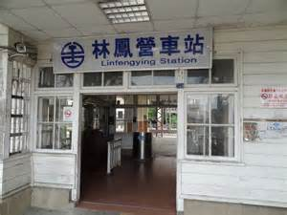  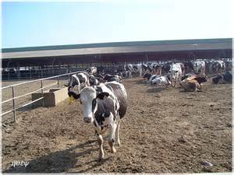  在車站拍照去牧場喝牛奶  回到家裡 | 外套  手機  錢  健保卡  防曬物品  保暖物品  乾糧  水  充電器  藥品  雨傘 | 18號公車  區間火車  摩托車  汽車 | 18元  46元
2:20~2:55  3:20~3:59 | 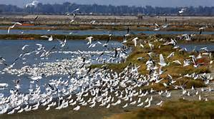  到鹽水看白鷺鷥逛老街.  八角樓回台南火車站  朋友載到林鳳營車站  從林鳳營搭火車回台南  從火車站搭18號公車回家 | 46元  18元

